上兴中心小学四年级学业质量监测
语文学科质量分析报告

内容要求：
一、测试概况
1.测试样本
班级 | 四（1） | 四（2） | 四（3） | 四（4） | 四（5） | 四（6）
人数 | 51 | 47 | 47 | 48 | 46 | 43
任教  教师 | 宣琰 | 吴颖妍 | 岑旗兰 | 杨迎春 | 蒋平 | 董文娟
2.总体情况
请结合数据进行分析。可用统计表、统计图等形式呈现。
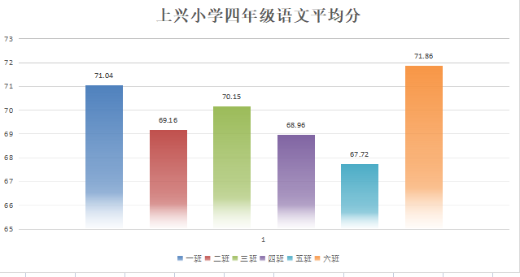

二、测试结果与分析
（一）各领域（类型）得分率及问题分析
题号 | 一、积累 |  |  |  |  | 二、阅读 |  |  | 三、习作
题型 | 选错误读音  1-4 | 选错别字  5-8 | 选近义词  9-12 | 最恰当词语或者成语  13-17 | 经典语言积累  18-20 | 阅读  （一）  21-25 | 阅读  （二）  26-30 | 阅读  （三）  31 | 习作
应得分 | 3408 | 3408 | 2272 | 2840 | 1704 | 2804 | 2804 | 568 | 8520
实得分 | 2367 | 3033 | 1640 | 1658 | 1406 | 1376 | 1064 | 510 | 6399
得分率 | 69.4% | 88.9% | 72.2% | 58.4% | 82.5% | 49% | 37.9% | 89.8% | 75.1%
（二）典型题目（错题）分析
（1）积累
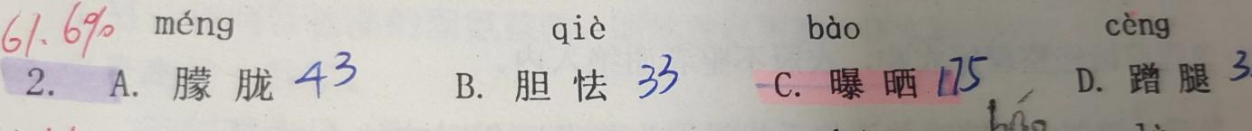
得分率：61.6%
典型错误：A
错误原因：曝晒的正确读音是pù shài，部分学生记忆不准确，只读字形的半边，误认为bào shài才是对的。
得分率：51.1%
典型错误：C
错误原因：学生对多音字的不同读音用法不熟悉，误以为薄雾的读音不对。薄表示微、少、弱的时候读bó，例如薄雾，而当它表示扁平物体上下两面之间的距离小的时候读 báo，例如薄饼。
错误率：37.3%
典型错误：D
错误原因：学生对近义词的意思理解不到位。慰藉表示安慰的意思，最初出现在第三课《天窗》的第四段。蕴藉是指言语文字含蓄而不显露，与题目意思不符。
错误率：27.5%
典型错误：A、C
错误原因：学生对词语意思理解欠缺，缺少对固定搭配的积累。防备主要指做好防范，例如对坏人多防备。戒备主要指对人怀有戒心而加以防备，；例如皇宫戒备森严。
错误率：64.4%
典型错误：B、C
错误原因：学生对词语搭配不熟悉，改善常与条件、关系、生活相配；改进常与技术手段、工艺、系统搭配；改变常与作风、态度相配。
错误率：40.9%
典型错误：B、D
错误原因：学生没有读懂语境的意思，再加上对部分词义不理解，导致选项错误。局促不安是指因为拘束而心神不安的样子。坐立不安是指心情烦躁不安，联系语境，在这是指此人内心紧张、不自然。
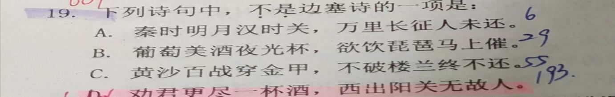
错误率：68%
典型错误：C
错误原因：学生对诗的题材分类不够明确。正确答案的阳关是地名，容易让学生误以为这是和边塞有关的地点，所以没有选择D，C 选项中的“穿金甲”“楼兰”等，学生没有学过，对诗意不够理解，所以分辨不出来这是和边塞有关的诗句。
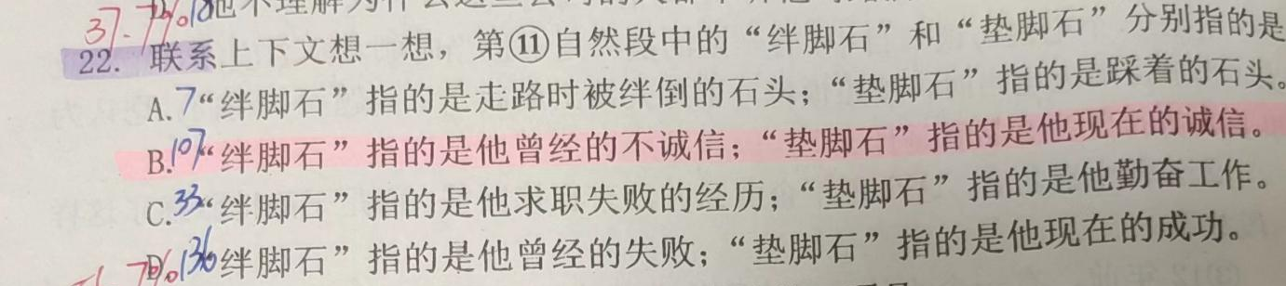
（2）阅读
错误率：37.7%
典型错误：D
错误原因：学生习惯性联系上文，第10段主持人问“这能说明您的成功之道吗？”学生误以为垫脚石指的就是成功，而忽略了前文一直在描述的诚信内容，思考不够深入。
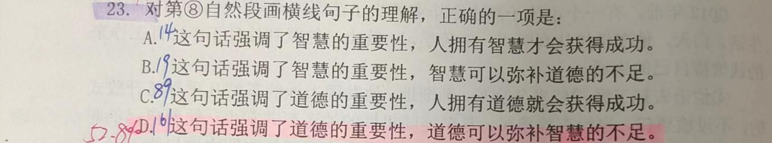
错误率：56.7%
典型错误：C
错误原因：学生对语句理解不到位，前半句“道德常常能弥补智慧的缺陷”明显指道德的重要性，后半句“智慧却永远填补不了道德的空白”，学生理解起来较为困难，想当然的理解为拥有道德会获得成功，问题答案太绝对。
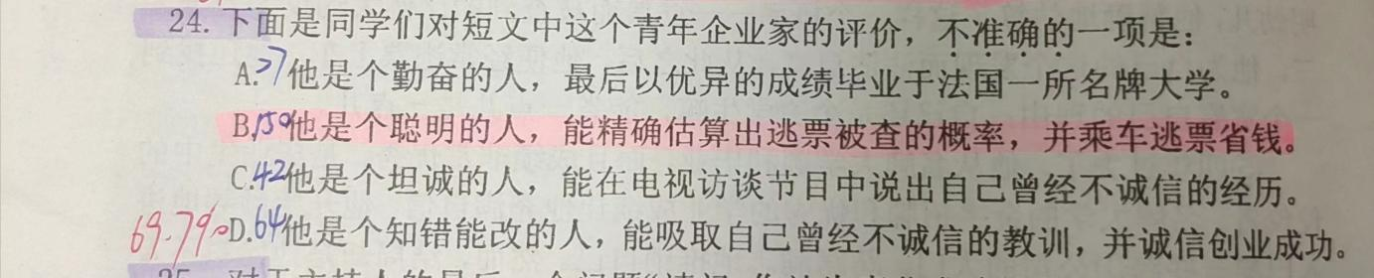
错误率：52.8%
典型错误：C、D
错误原因：学生对文章理解不够深入，B选项需要稍微思考一下，算出概率并逃票省钱这件事不能说聪明，这是一件性质恶劣的事件。错误点在于形容词聪明，选错的学生理解产生了偏差。
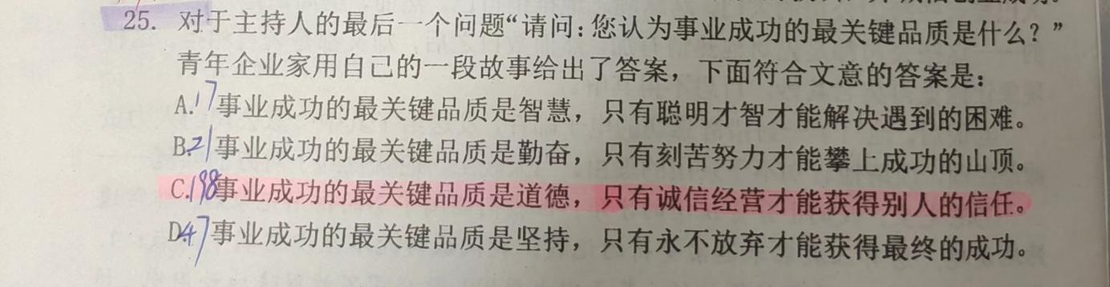
错误率：69.7%
典型错误：D
错误原因：学生读文章不够仔细，没能在短时间内迅速提炼出关键信息，成功的关键是道德，而不是坚持，找答案没有根据，想当然的做出选项。
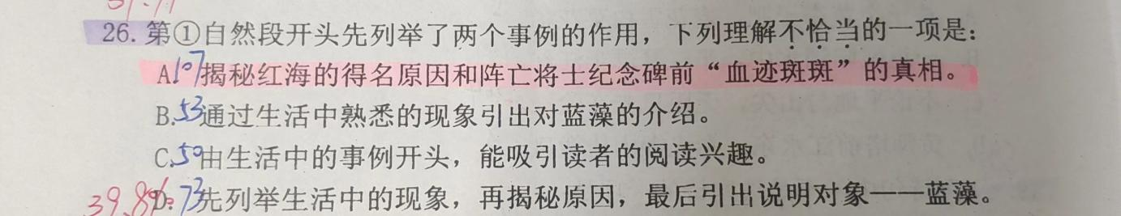
错误率：37.7%
典型错误：D
错误原因：学生对说明文的理解浮于表面，A选项错在这并不是主要目的，列举事例是为了引出蓝藻，所以B、C、D都是对的。
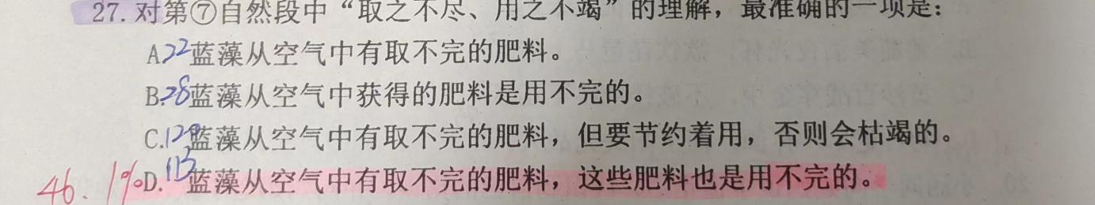
错误率：39.8%
典型错误：C
错误原因：A、B选项都是片面的，所以极少数学生选择，错误主要集中在C选项上，前半句理解没有问题，错在后半句要节约使用，学生没能理解词语意思，认为用之不竭中的“竭”是枯竭的意思，所以误选C
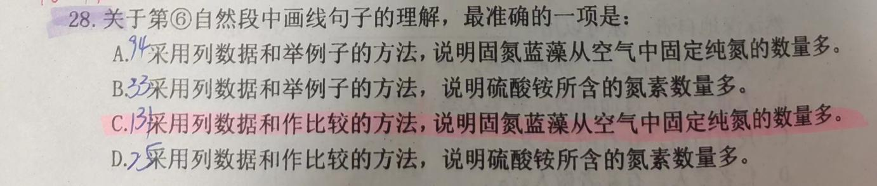
错误率：46.1%
典型错误：A
错误原因：学生对说明方法掌握不够熟练，不能很快的辨别出来。1000和5000很明显是列数字，“相当于......”这句话其实是把前后的事物进行比较，用了作比较的说明方法，学生做题时误把“据估计”看成举例子，所以做出错误判断。
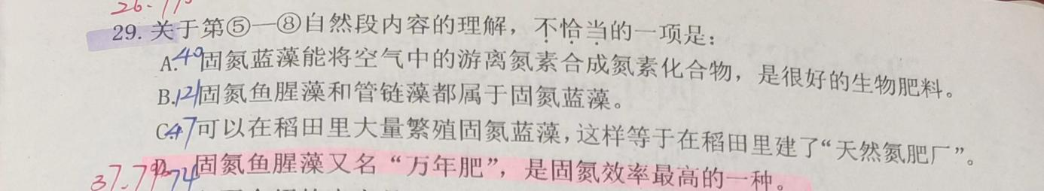
错误率：26.1%
典型错误：B
错误原因：学生阅读时不够仔细，第7段中“另一种叫管链藻的固氮蓝藻，固氮效率更高，使水稻增产2.7倍，这是固氮效率最高的一种了”表示管链藻是固氮效率最高的一种，所以明显D错误。第7段“在稻田中繁殖固氮蓝藻中的固氮鱼腥藻”和“科学家在稻田中繁殖了另一种叫管链藻的固氮蓝藻”都表明固氮鱼腥藻和管链藻都属于固氮蓝藻，所以B 正确。
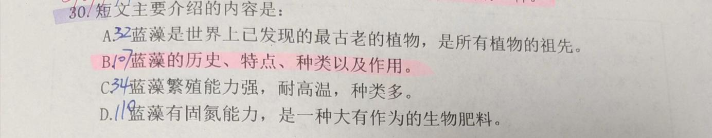
错误率：37.7%
典型错误：D
错误原因：学生的综合概括能力薄弱，本文的主要内容其实就是对全文的总结。D选项只是对文中第6-8的概括，前面第1-2段是蓝藻的历史，第3-4段是蓝藻的特点，第5段是蓝藻的种类。所以应该选择B，其它三个选项都太片面。
（3）习作
主要出现的几大问题：
- 字数不够，后面空行太多。
- 整个经历就像流水账一样，口水话太多。
- 语言平铺直叙，缺少好词好句的运用
- 错别字较多，卷面糊涂，不干净。
- 语句不够通顺，标点符号使用不到位。
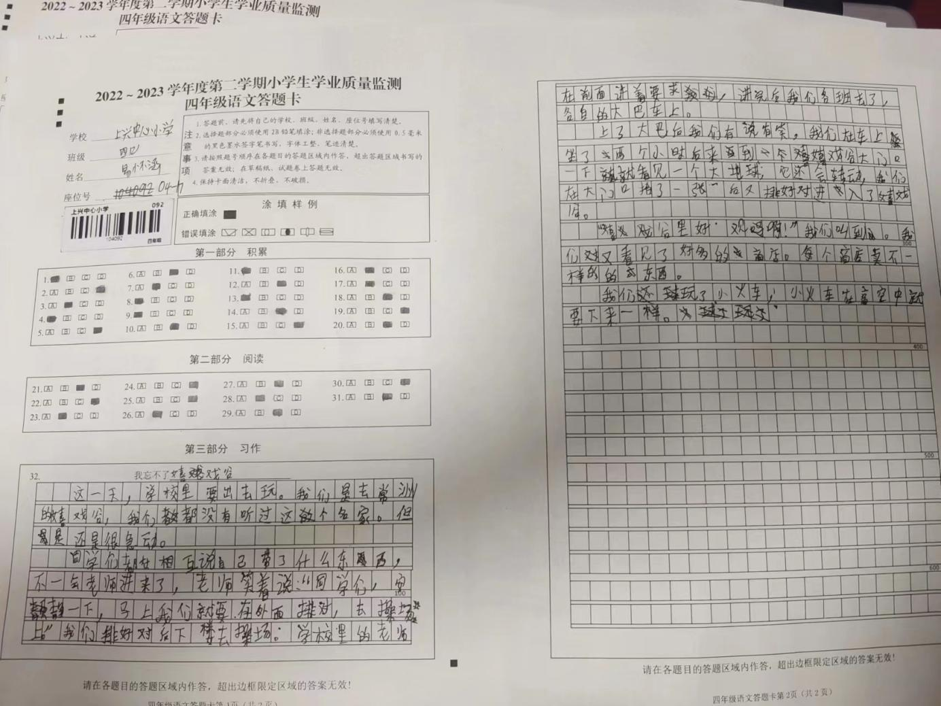

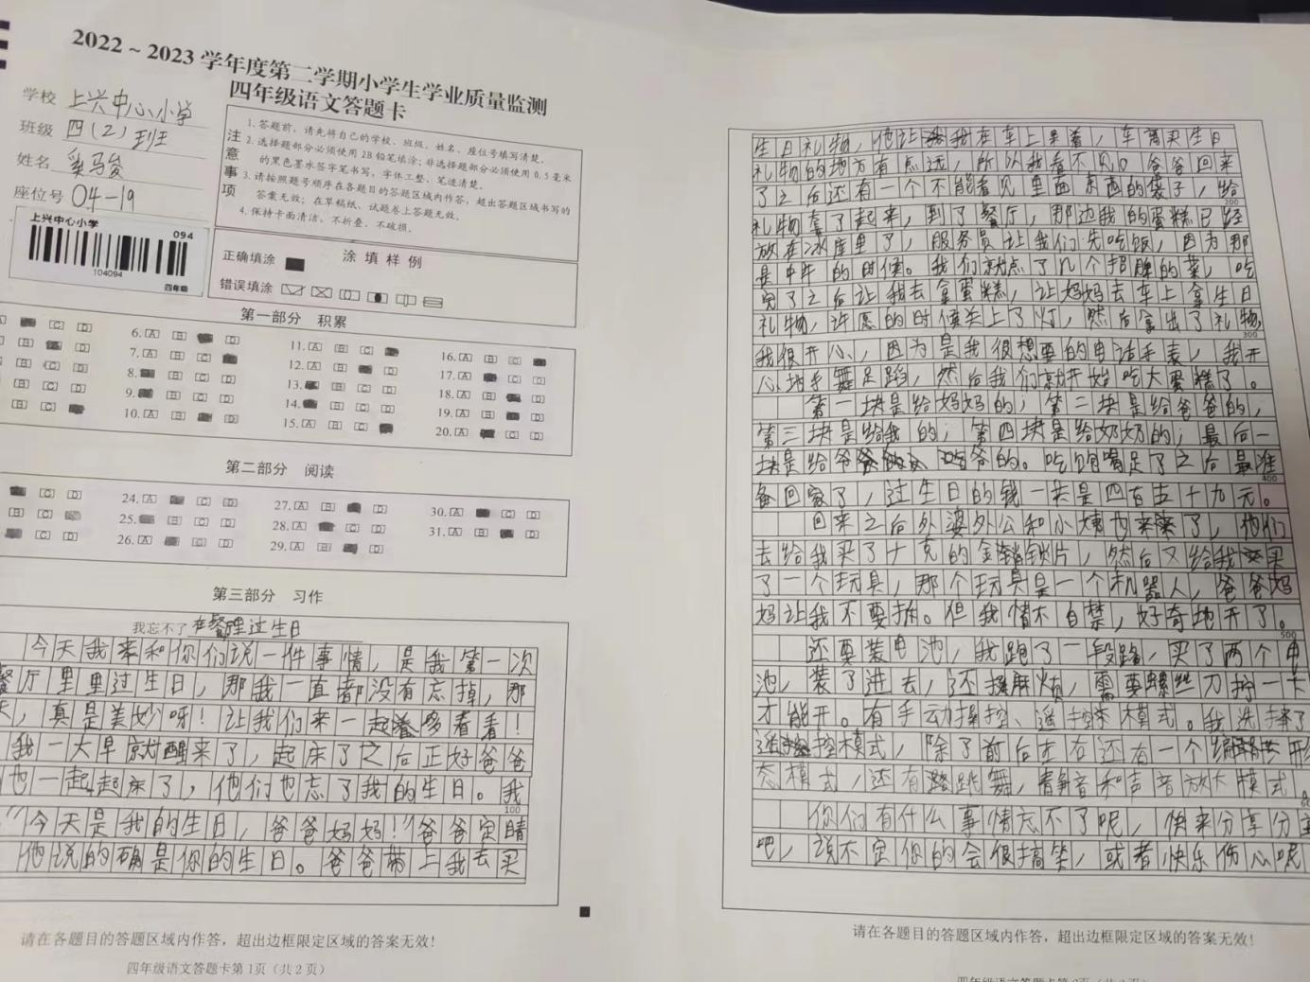
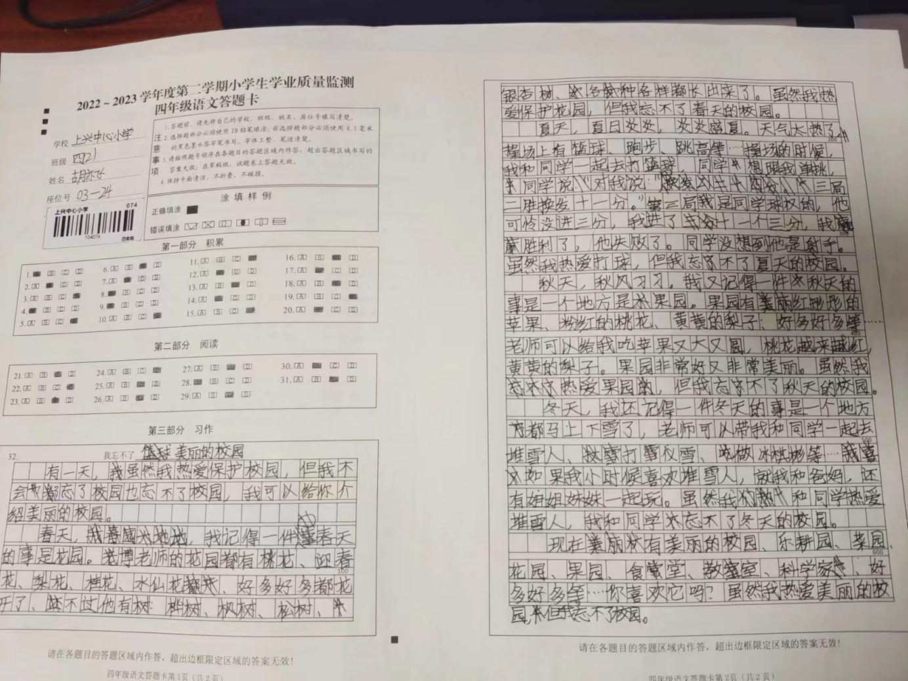
三、测试成效分析
（一）主要成效
我校四年级284名学生参加本次语文测试，在考试中大部分学生能认真对待，做到卷面整洁，书写工整。
从本次考试中学生完成的综合情况来看，大部分学生对基础知识的掌握还是比较理想的，得分率较高，说明老师们在平时对知识点的训练抓的很紧，学生能多读、多练、多巩固，但同时也存在着审题能力不高，粗心，不注意检查的不良现象造成了失分的后果，特别是阅读中的第二篇，得分率极低，说明学生的理解和提炼信息能力还有待提高。本次质量检测比较客观的反映了我校四年级语文的教学质量，具体情况如下。
学科 | 应考人数 | 实考人数 | 最高分 | 最低分 | 平均分 | 优秀率 | 及格率
语文 | 284 | 284 | 93.5 | 0 | 69.81 | 7.77% | 82.33%
（二）教学问题与成因分析
存在的问题：
- 部分学生对基础知识的掌握不牢固，比如多音字，不同读音的用法模棱两可，造成大量失分。
- 学生做题生搬硬套，不会举一反三。
- 有些题型训练不到位，教师没有重新复习一遍，导致一些学生失误多。
- 学困生数量较多。
- 学生的课外阅读量太少，导致做题来不及，还没有理解题目的意思就匆匆选择。
- 习作上佳作太少，文笔平平，大都是流水账，缺少新颖的构思。
原因分析：
- 学生的审题能力还要加强，如阅读题很多学生没有认真读短文，在没读完整的情况下就开始做题目，所以在结合课文内容部分失分较多。
- 对于课内阅读除了背诵之外，还需要多渗透具体的诗句意思和背景，例如19题的边塞诗选择中，学生不理解诗的意思，所以选项困难。
- 同时还发现我们的学生缺乏较好的语文素养，掌握的好词好句不丰富，在习作中就有反映。
- 学生的思维表达力还有局限性，视野不开阔。
- 纵观这次考试，今后还要在基础练习方面、阅读分析方面和习作方面多下功夫，要多读多练多写，争取提高学生对词句段的运用能力。
四、基于数据分析的教学改进建议
（提出改进教学、提升教学质量的具体举措。）
1.创造高效课堂
双减政策下，务必提高课堂效率，这要求我们教师课前备课要精准、优化。课堂效率是课堂教学的生命，教师在备课中应有针对的备课，在教学中也应有针对性的教学。在教学中应看到学生的个体差异，承认学生的能力差别，做到因材施教，分类指导。
2.注重课堂评价
多表扬学生，让学生充分意识到自己的优点，促使学生在老师的表扬下继续发扬这种优点。同时要特别注意培养那些内向、胆小的学生的自信心。在我们的学生中有一些学生，他们的成绩一般、上课认真听讲、也按时完成作业，但上课回答问题时，声音很小，或从不主动回答问题。这样的学生其实是有很大潜力的，只要我们老师抓住机会，适时表扬，他们的成绩肯定会有一个飞跃。另外，要让学生学会正确地评价自己、了解自己、认识自我、有利于增强学习信心，有利于学生体会自我的价值。
3.关注学困生
在教学过程中，要求全体学生完全掌握所学的知识是不现实的，总会有那么几个学生在学习上有困难跟不上其他同学。教师决不放弃每一位学生，不仅要帮助学生解决学习上的疑难问题，而且更要帮助学生解决思想问题。教师可以采取以下做法(1)建立后进生成长档案；(2)教师对班中的后进学生做到心中有底，教学时要分层教学；(3)教师利用课余时间对后进学生进行个别辅导；(4)经常与后进学生谈心，鼓励他们克服心理障碍，只要他们有所进步，就给予肯定和鼓励。
4.丰富语言积累
积累对提高学生的整体素质起着至关重要的作用。不熟背、背诵、博览大量的诗文，不进行相当数量的练笔，要想学会读写是不可能的。课内的积累，主要是在通读中积累，如描写人物、景物的词语；细节描写具体生动的句子；运用了修辞手法的句子。课外的积累，可充分利用班级图书角，组织学生开展丰富多彩的读书活动。让学生多读书，爱读书。
五、对本次命题的建议
本次考试总分100分，考试时间70分钟，共设了3个板块，31个小题。第一板块是积累部分，考察学生的生字掌握和近义词、多音字的情况。第二板块是阅读部分，考两篇课外阅读，考察学生的文本分析能力。第三板块是习作表达部分，考察学生的字词句综合运用情况。
知识覆盖面较广，题量大，贴近学生生活，既注重对学生基础知识的考查，又注重对学生各方面能力的检测，体现了注重基础，注重能力联系生活实际的原则，汉字、词语、句子注重基础考察，阅读激发学生兴趣，习作贴近生活，我认为这次的试卷信度和效度皆有，并且有很好的区分度。但是，试卷难度对于农村孩子来说较大，全年级90分以上只有5人，优秀率较低，考察知识更侧重学生的课外积累和学生的语文素养，第二篇阅读几乎全军覆没，说明文的理解对学生来说较为困难。

